SPF Seniorerna Nolaskogs månadsmöte 2025-12-01
SPF Seniorerna firade in december månad med sitt möte i Pingstkyrkans Festsal.

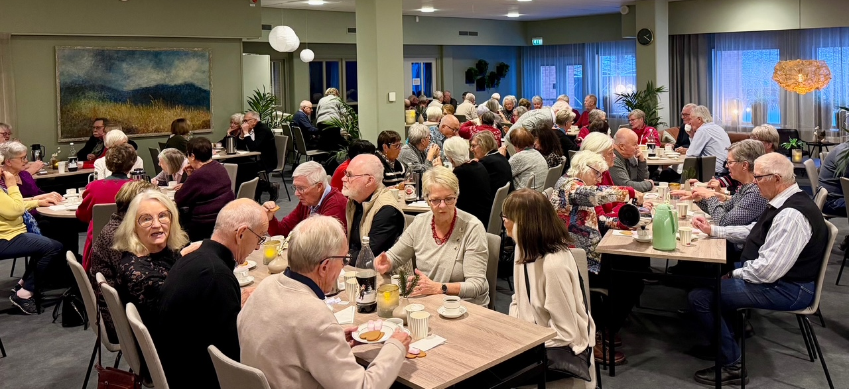
I vanlig ordning var det god uppslutning.

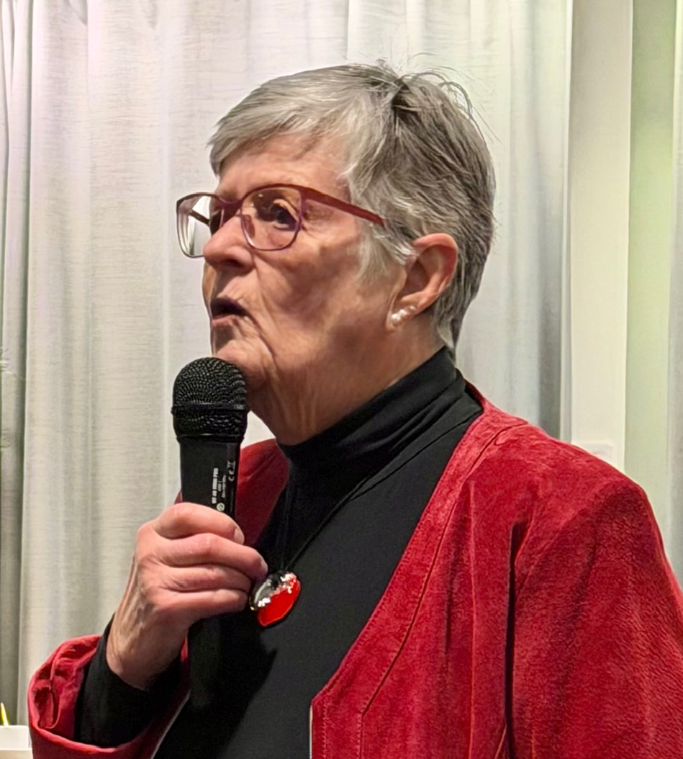
Anki Halén hälsade välkommen och förklarade lokalens utrymningsvägar
och presenterade dagens underhållare. Det var Örnsköldskolans 2:or under
ledning av fröknarna Erika L, Matilda E samt Carina L. Dessa fröknar
hade tränat upp 33 st. fina elever från två klasser som tågade in med
Lucior i spetsen, följd av tärnor tomtegubbar och pepparkaksgubbar. Vi
fick ett härligt potpurri av julvisor och sånger med fin inlevelse.
Tomte Boggie drog i vanlig ordning ner stora applåder!
När Luciaföljet tågat ut bjöd vår egen tomte Hans Nordin på sin
version av Viktor Rydbergs klassiska jul dikt Tomten. 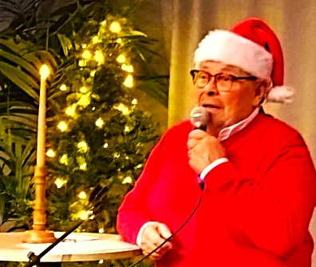
Tomten tackar för uppmärksamheten och de varma applåder som följde därpå!
Så var det premiär för årets jultallrik som serverades av vårt stronga
"köksgäng"! Allt var mycket smakligt och lämpligt upplagt och julmusten
var toppen! Kaffet, pepparkakan och "skumtomtarna" var en fin avslutning
på den enkla måltiden.
Anki och Kaj drog vinstlotter till mångas förnöjelse och därefter
meddelade Anki att nästa möter blir den 12 januari då Abramssons Buss
står för programmet. Avslutningsvis önskade Anki oss alla en
GOD JUL & ETT GOTT NYTT ÅR!
Hans Nordin

